Auteur : Spinelli Isaia

Prof : [Etienne](https://cyberlearn.hes-so.ch/user/view.php?id=104149&course=1) Messerli

Ing : Sébastien Masle

Date : 03.10.2019

Salle : A09

Classe : CSN

Encodeur de priorité

[CONCEPTION DE SYSTÈMES NUMÉRIQUES (CSN)](https://cyberlearn.hes-so.ch/course/view.php?id=14116#section-1)

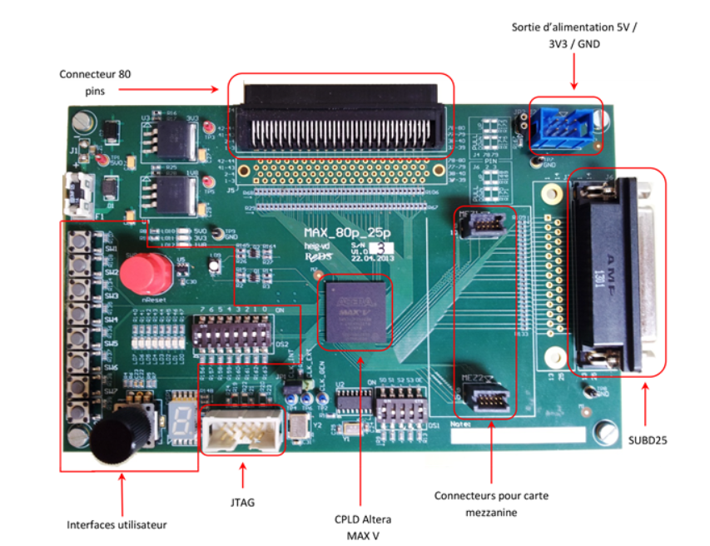

Table des matières

Introduction - 2 -

Spécifications - 2 -

Correction - 2 -

Vues RTL et Technologic - 3 -

Description VHDL par flow de données - 4 -

Description VHDL du transcodeur Bin-Lin 3 à 8 - 5 -

Conclusion - 6 -

Difficultés rencontrées - 6 -

Compétences acquises - 6 -

Résultats obtenus - 6 -

## Introduction

Il s’agit de réaliser un circuit encodeur de priorité disposant de n entrées. La fonction d’un tel circuit est d’indiquer le numéro de l’entrée active ayant le degré de priorité le plus élevé. L’entrée avec l'indice 0 est la moins prioritaire et l’entrée avec l'indice le plus élevé est la plus prioritaire. Dans le cas d’un circuit à 4 entrées, c’est l’entrée in3 la plus prioritaire, et dans le cas d’un circuit à 16 entrées c’est l’entrée in15.

Nous allons réaliser dans une première étape une version à 4 entrées qui sera décrite à l'aide d'une description textuelle en VHDL. Dans une seconde étape nous allons réaliser une version à 16 entrées en utilisant une solution hiérarchique. Nous allons concevoir un schéma comprenant plusieurs modules à 4 entrées et de la logique.

## Spécifications

La première étape est la conception d’un encodeur de priorité comprenant 4 entrées. Ce composant doit être modulaire. Il comprend une entrée et une sortie de chaînage.

Voici le symbole de l'encodeur de priorité à 4 entrées :

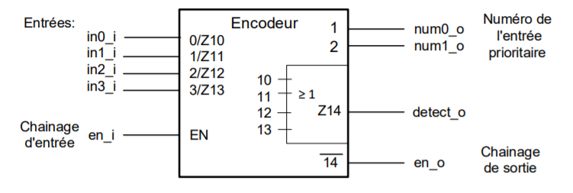

Voici la table de vérité de l'encodeur de priorité à 4 entrées :

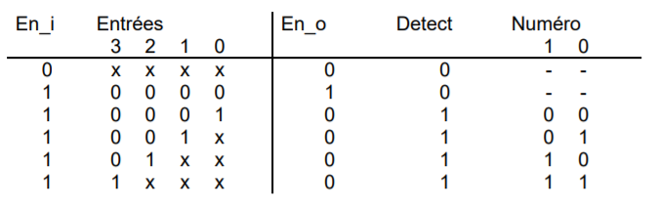

Ce module sera réalisé à l'aide d'une description VHDL synthétisable. Vous devrez analyser le fonctionnement du système afin de déterminer les instructions les plus adéquates et, si nécessaire, décomposer la description textuelle.

## Description textuelle

Si l’entrée En_i n’est pas active, alors En_o et detect_o sont désactivés et num0_o ainsi que num1_0 sont « dont-care ».

Sinon

Si les entrées in0_i,in1_i,in2_i,in3_i sont désactivées, alors En_o est active et detect_o est désactivée et num0_o ainsi que num1_o sont « dont-care ».

Sinon

Si l’entrée in3_i est active, alors En_o est desactivée et detect_o est active et num0_o ainsi que num1_o sont active

Sinon

Si l’entrée in2_i est active , alors En_o est desactivée et detect_o est active et num0_o est désactivée et num1_o est active

Sinon

Si l’entrée in1_i est active , alors En_o est desactivée et detect_o est active et num0_o est active et num1_o est désactivée

Sinon

Si l’entrée in0_i est active , alors En_o est desactivée et detect_o est active et num0_o ainsi que num1_o sont désactivée.

## Encodeur de priorité à 16 entrées

## Vues RTL et Technologic

## Description VHDL par flow de données

*La validation a été effectuée le 01.10.19 par M. Masle.*

## Conclusion

### Difficultés rencontrées

### Compétences acquises

### Résultats obtenus

Date : 02.10.19

Nom de l’étudiant : Spinelli Isaia